Муниципальное бюджетное учреждение
дополнительного образования
«Детская школа искусств г. Байкальска»

Учебно-методическое пособие
«Первые шаги маленького флейтиста»
Рабочая тетрадь

МАМЕТОВА ОЛЬГА ГЕННАДЬЕВНА
Преподаватель духовых инструментов
МБУДО ДШИ г. Байкальска

г. Байкальск
2025 г.

Содержание

Введение…………….……………………………………………………………3
Основная часть.
Глава 1.Информация о пособии
1.1Первый этап - Знакомство с нотами ………………………………….……4
1.2Второй этап - Музыкальные лады – Мажор, минор…………………........4
Длительности нот, паузы
1.3Третий этап – Нюансы- динамические оттенки...............………………..4
Знаки альтерации
1.4Четвертый этап - Упражнения «Пение птиц» ……………………………..5
1.5 Пятый этап -Ансамбль……………………………………………………....5
Глава 2. Рабочая тетрадь «Первые шаги маленького флейтиста» …..............6
Заключение ………………………………………………………………………..29
Список литературы………………………………………………………………..30
Приложение …………………………………………………………………...30

Введение
Рабочая тетрадь «Первые шаги маленького флейтиста», которую Вы держите в руках, предназначена для обучения игре на блок-флейте детей раннего возраста. Благодаря небольшому размеру и лёгкому звукоизвлечению, этот инструмент остается, на сегодняшний день, самым подходящим, удобным и интересным для детей трех-четырех лет.
Кроме того, блок-флейта широко используется в японских начальный и средних школах, приобретение навыков игры на этом инструменте входит в программу музыкального воспитания. А также в качестве вспомогательного инструмента при подготовке к игре на других, более сложных, духовых инструментах.
Имея многолетний опыт работы в школе искусств, я в полной мере ощутила нехватку методического и нотного материала. Это побудило меня создать учебно-методическое пособие для самых маленьких, начинающих флейтистов. В этом пособии я постаралась совместить, игру на инструменте начального этапа со знакомством элементарных теоретических понятий, которые в дальнейшем, будут осваиваться на предмете «сольфеджио».
Известно, что дети плохо усваивают материал, если он проводится методом зубрёжки. По-прежнему актуальными остаются вопросы: Как сделать, чтобы музыка была понятна и интересна ребёнку? Как сделать урок музыки - уроком искусства, где не будет места обыденности, чтобы на уроках преобладали не словесно-информационные, а творческие методы? В этом случае, учитывая возрастную категорию ребенка, предлагаю игровую форму обучения.
Дети больше всего любят учиться, поэтому мои уроки – это творческая игра, которую нужно прекращать прежде, чем ребенок устанет. На каждом занятии необходимо задействовать все органы чувств: слух, зрение, осязание. Научить учащегося чувствовать различные элементы ритма. Все эти моменты учтены в данном пособии. Занятие разбиты на этапы, они могут занимать несколько уроков, так как это индивидуальный подход занятий к каждому ребенку.

Цель:
Выявить творческие способности на начальном этапе обучения.

Задачи:
- Познакомить учащегося с начальной музыкальной грамотой;
- Развивать первые навыки игры при помощи упражнений, этюдов, пьес;
- Воспитывать в учащихся умение преодолевать встречающиеся трудности в процессе
музыкального обучения;
4 Воспитывать усидчивость, собранность;
5. Способствовать развитию самостоятельного мышления.

Основная часть.
Глава 1. Информация о пособии
«Первые шаги маленького флейтиста»

Структура содержания пособия выстроено таким образом, что каждое занятие вытекает один из другого: от повторения и закрепления знакомого материала до освоения нового материала и применение его в практике.

1.1 Первый этап - Знакомство с нотами
На этом этапе занятий - преподаватель демонстрирует звучание инструмента, играя известные мелодии, рассказывает историю создания блок- флейты.
Дальше происходит знакомство с нотами в цветовой гамме радуги, на странице 1,2 раскрашиваем их в цвета. Используем песенку До-ре-ми из мюзикла «Звуки музыки»,находим ее в интернете, поем.
Необходимо что бы ученик знал неизменные свойства нот:
– Имя- название;
– Месторасположения на нотном стане – домики;
– Интонация – высота звука.
В практике применяю нарисованный паровозик с вагонами, на каждом вагоне нотка.
Задание - собрать паровозик и вагоны попорядку – ноты гаммы До-мажор. Увлекательная игра дает положительный результат. Ноты на нотном стане проучиваются с интересом, запоминаются быстрее. Закрепляя изученный этап, применяем карточки –ребусы (ссылка в приложении).

1.2 Второй этап занятия. Музыкальные лады – Мажор, минор. Длительности нот, паузы.
Изучение музыкальных ладов – Мажор и минор (прослушать, определить)
Сочинить мотивы на стихотворные эпизоды – «Курочка» - веселая, «Жук» -грустный.
Раскрасив персонажи, ребенок представляет образ, и ему интересней и легче исполнить мелодию.
Закрепляя пройденный материал, усложняем игру мотивов, добавляя изучение позиций. Сразу добиться чистого звукоизвлечения не получится, этот метод изучение хроматизма нужно закреплять на каждом занятии. Так как сложность игры на блок флейте заключается в синхронности пальцев.
Работа с камертоном детям очень нравиться, извлекая звук и протягивая его, ребенок следит за стрелочкой, стараясь удержать её на одном уровне. Преподаватель поддерживает инициативу, этим самым отрабатывается одинаковая подача воздуха, что дает наработку в постановке дыхания.
Изучая длительности нот, для наглядного и запоминающего метода, используем карточки с интересными детскими картинками (ссылка в приложении)
Подключаем игру упражнений, состоящих из четырех звуков. Используя метроритм, начинаем обучать ребенка считать длительности, но и конечно по-детски - длинные, короткие. Преподаватель помогает проинтонировать ритм, используя проученные четыре звука. Работа над пьесой подходит к завершению. Желательно суметь её сыграть на флейте. Раскрашиваем картинки.

1.3 Третий этап занятий Нюансы- динамические оттенки. Знаки альтерации
На этой странице происходит знакомство с пьеской «Кошка», преподаватель исполняет, ученик раскрашивает.
С каждым уроком задание усложняется, учитель просит построить гамму, дописав пропущенные ноты.
Учимся писать ноты по порядку, на линейках, между линейками, со знаками альтерации, как будто нанизываем бусины.
Далее на этом этапе ставится задача научить ученика четко прохлопать стихотворные эпизоды, определить длинные и короткие ноты. Записать ритмический рисунок. Сочинить мелодию, используя художественный образ.
Продолжаем изучать музыкальную грамоту, используя наглядный материал – карточки. На странице 15 – рисуем музыкальные знаки.

1.4 Четвертый этап - Упражнения «Пение птиц»
Упражнения, с помощью которых ребенок отрабатывает профессиональные навыки игры на инструменте.
Трель – «пение соловья». Не задумываясь о сложностях в исполнении, я предлагаю научить птенчика летать- пальчик поднимается, возвращение в гнездышко - пальчик закрывает отверстие флейты. Самое важное, следить чтобы поднятие пальца было близко к отверстиям.
Форшлаг - «чириканье воробышка». Проигрывая форшлаги, проговариваем «Чи-Рик», быстрое движение одного пальца к другому. Игра на легато (без атаки языка).
Игра терций - «кукование кукушки». Отработка синхронности пальцев, прослушать и отработать чистоту переходов. Штрихи – деташе (мягкая атака языка) и маркато (сильная атака языка, играть с акцентом).
Глиссандо - «уханье совы». Используется для развития технических навыков учащегося, движение пальцев по порядку вверх и вниз на легато (без атаки языка).
Игра с голосом– «карканье», «воркование». Знакомимся с приемом игры – фурлято. Играя, расслабляем мышцы гортани, и свободно произносим данные звуки. Подражаем карканью ворона, воркованию голубя.
Двойное стаккато– «кудахтанье курочки». Часто дети играют, не работая атакой языка, просто толкают звук. От этого начало образования звука слышится с призвуком, подъездом. В исполнении произведения будет присутствовать много «грязи». Двойное стаккато – это четкая артикуляция, что самое важное точность интонирование всех нот.
Самые любимые и увлекательные упражнения, если в них что-то не получается, можно и пошалить.

1.5 Пятый этап – Ансамбль
Обратим внимание на несложные пьески: И.Пушечников «Два пастушка», А. Гедике «Плясовая». Исполняются они дуэтом - ученик, учитель. В пьесе «Два пастушка» партию 2 флейты будет играть ученик, так как она легкая в исполнении, а 1 партию – учитель.
Играется пьеса с использованием штриха деташе, только в четвертом предложении композитор добавляет палитру штрихов, соединяя последнюю ноту с первой. Сложный момент, но есть над чем работать.
В произведении «Плясовая» чередуются тональности, появляется позиция – «фа-диез», ученик проучивает 1 партию. Весёлая, быстрая пьеса завершит подготовительный этап обучения.
Таким образом, приобретаем базовые навыки и умение совместного музицирования.

Глава 2. Рабочая тетрадь «Первые шаги маленького флейтиста»
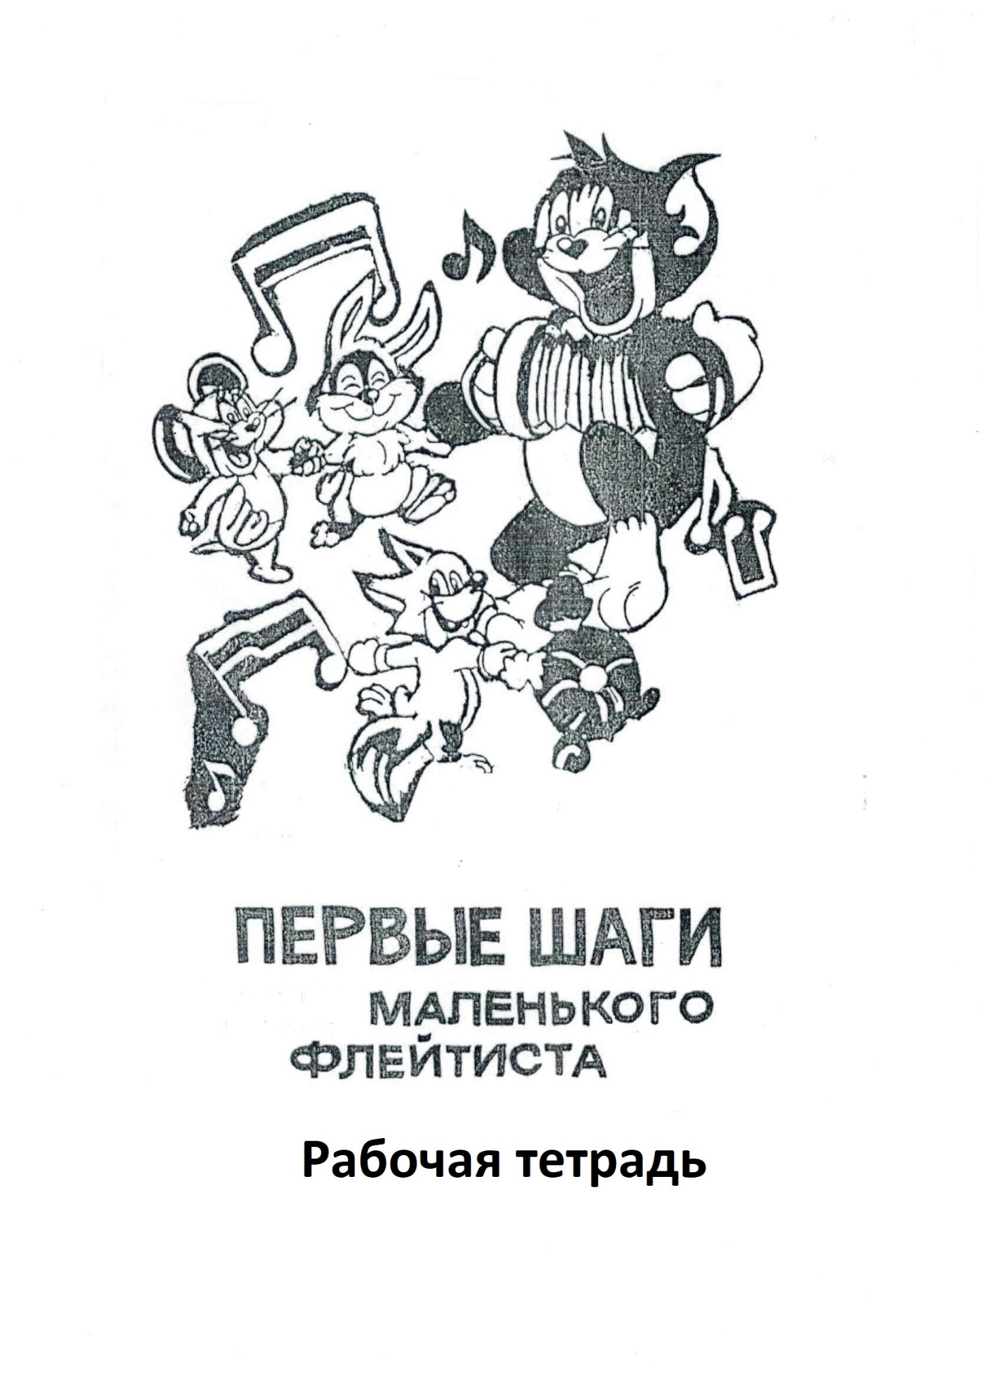
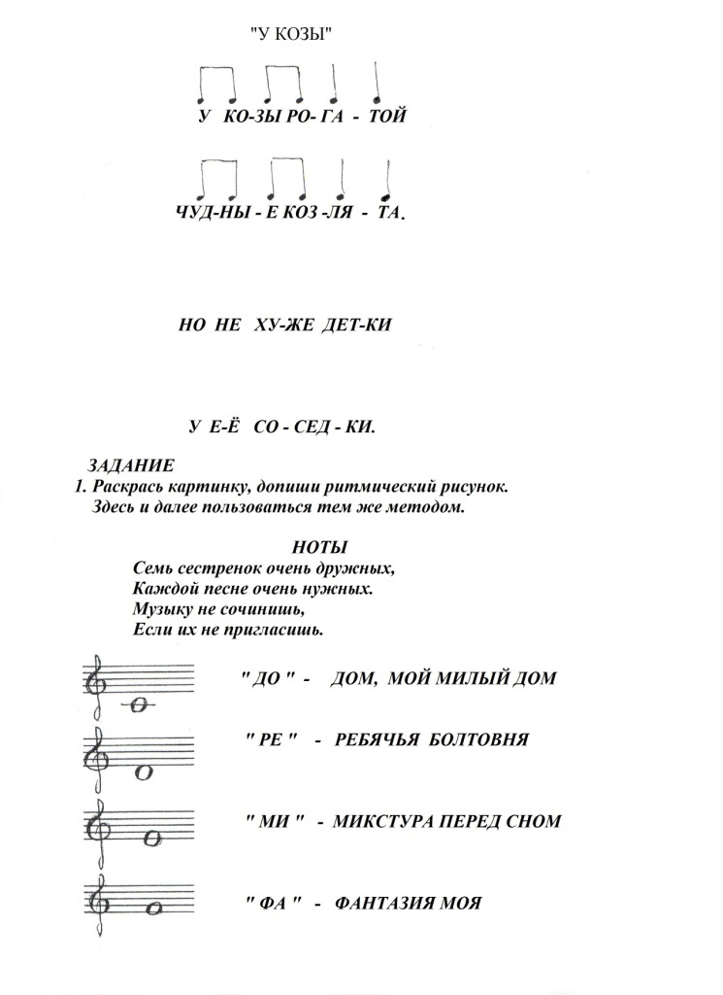

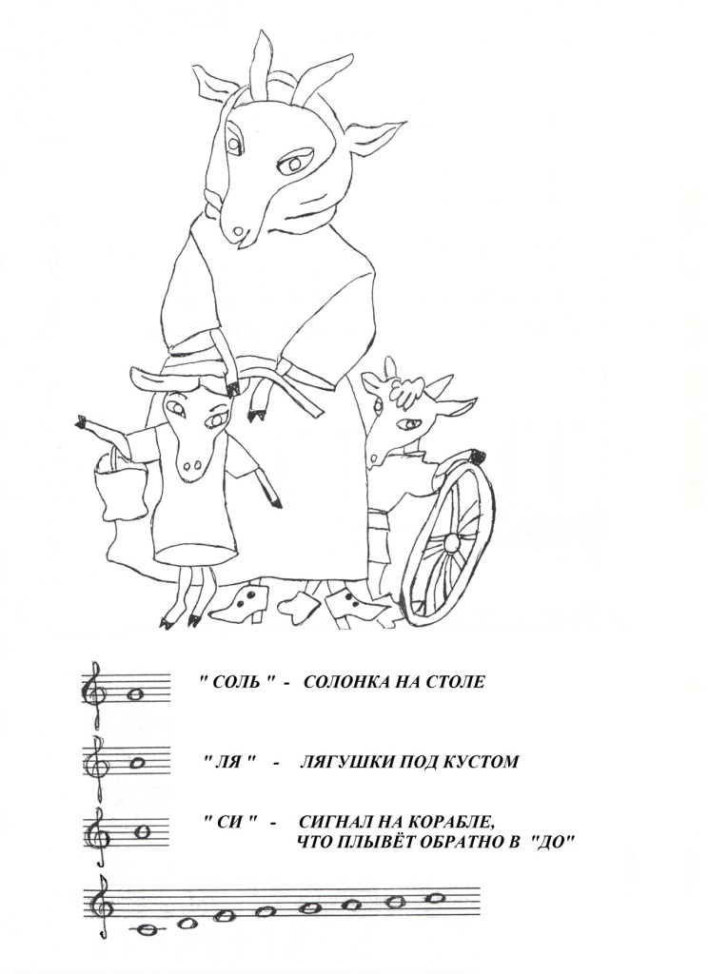
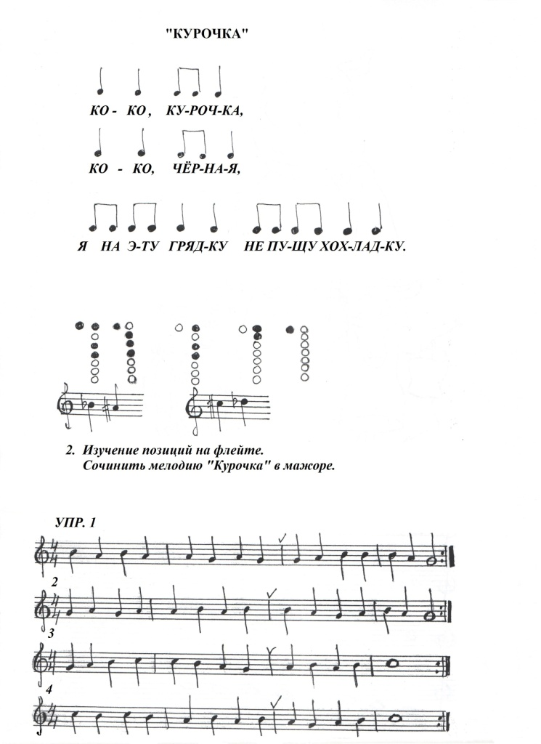

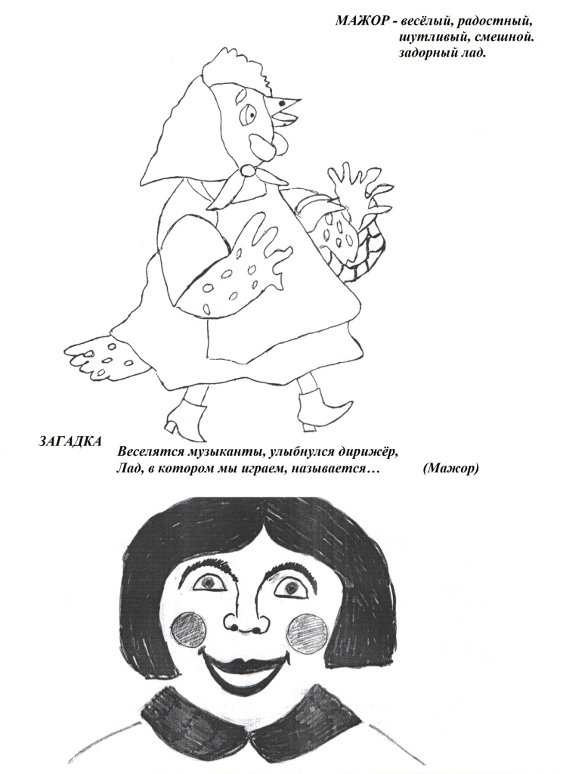

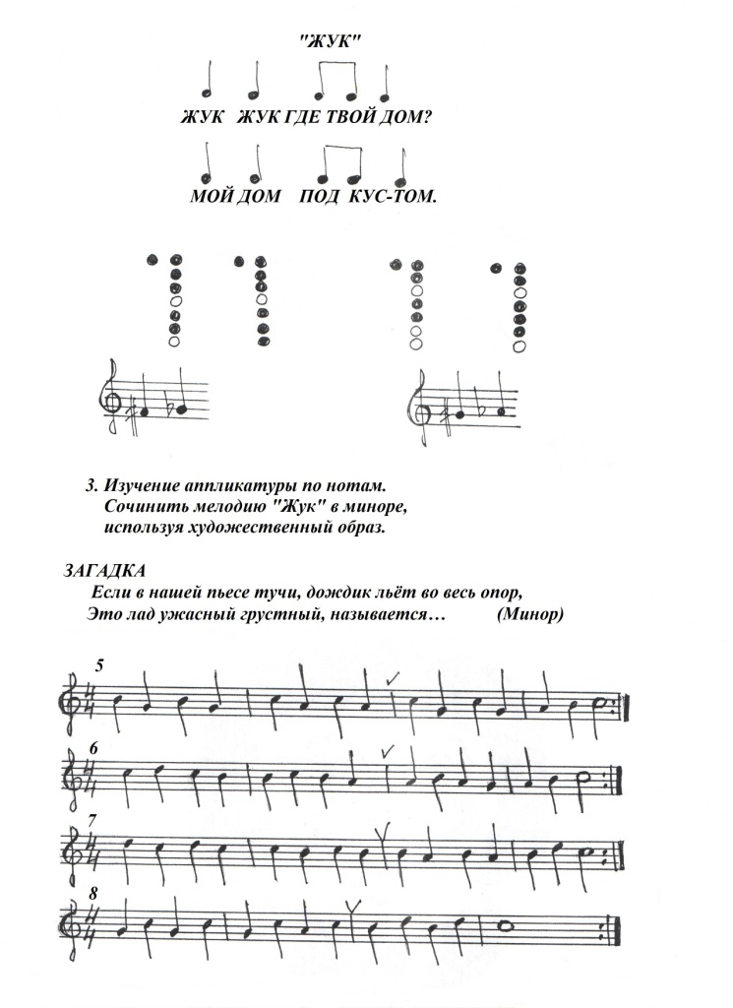

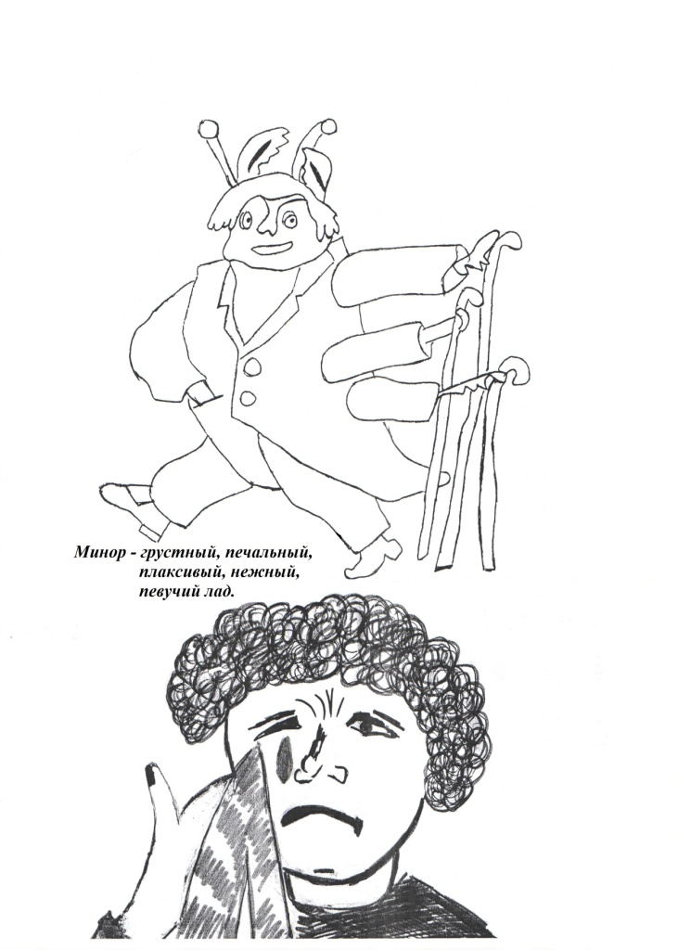

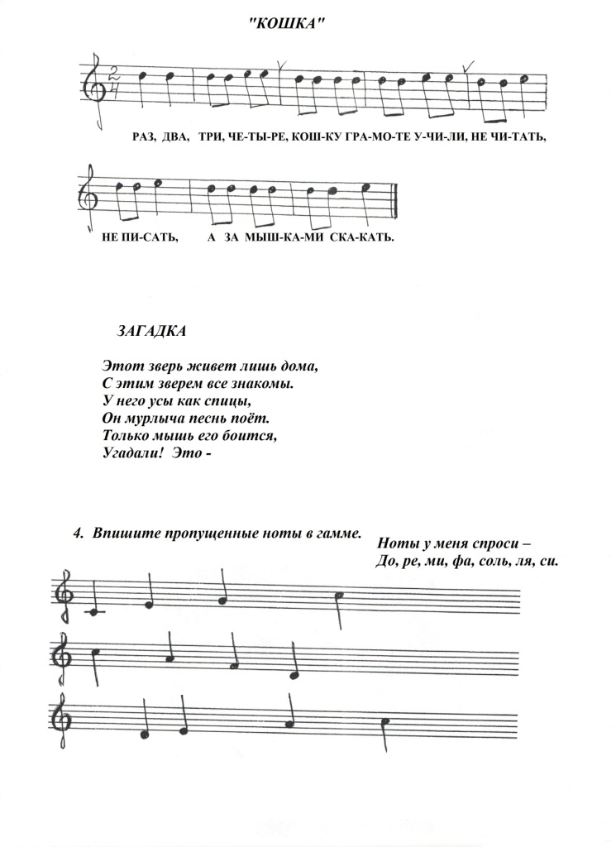

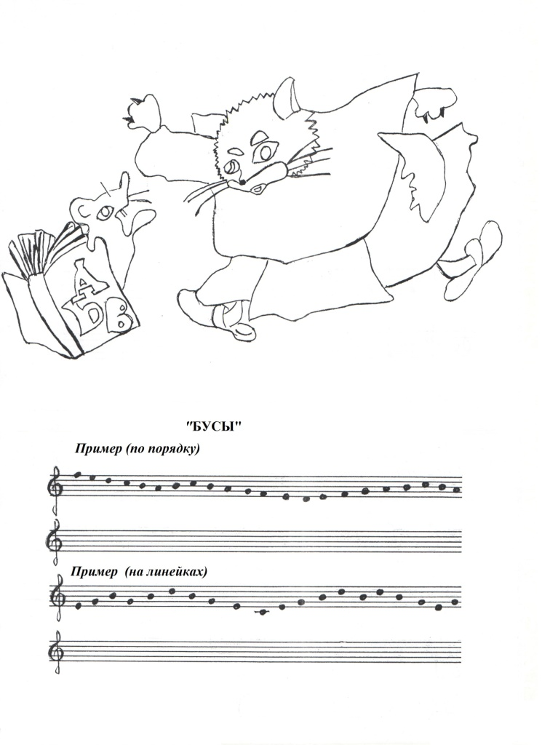

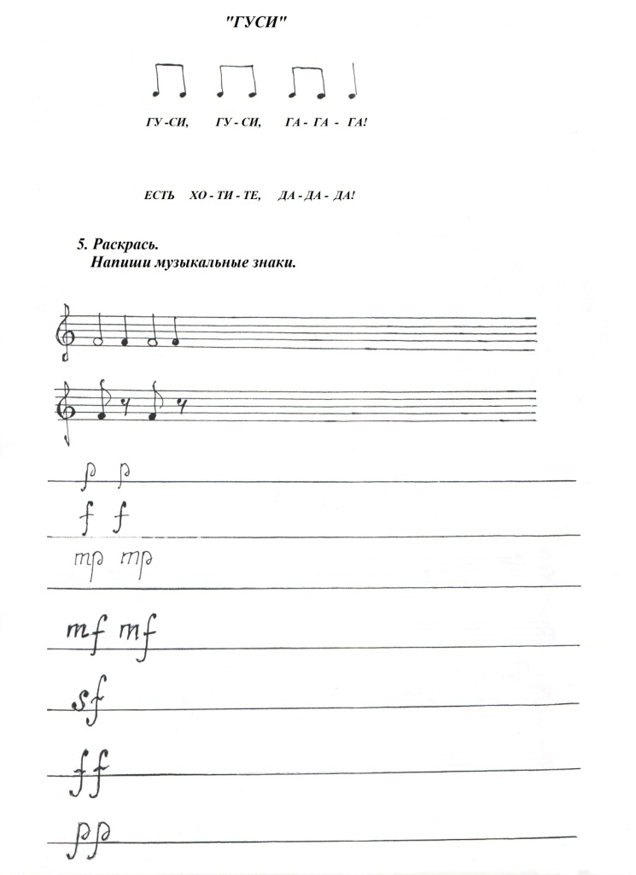

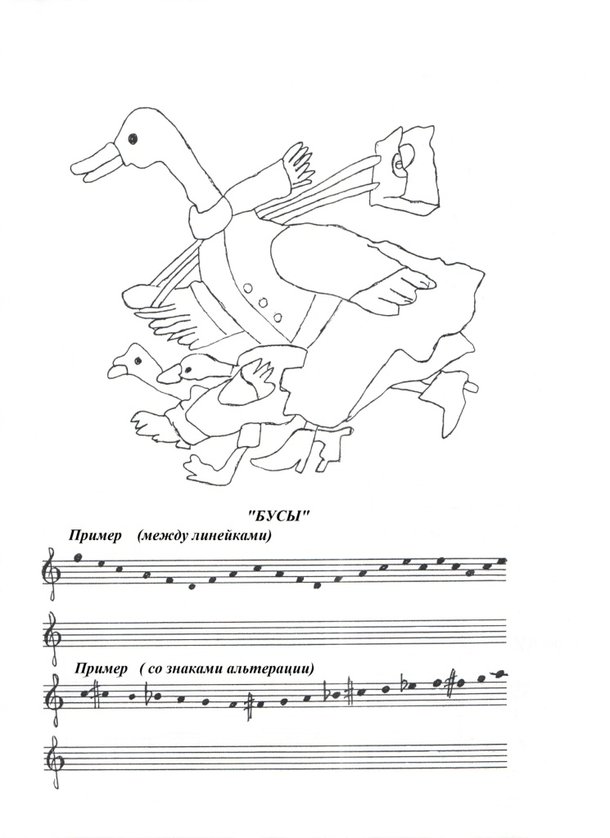

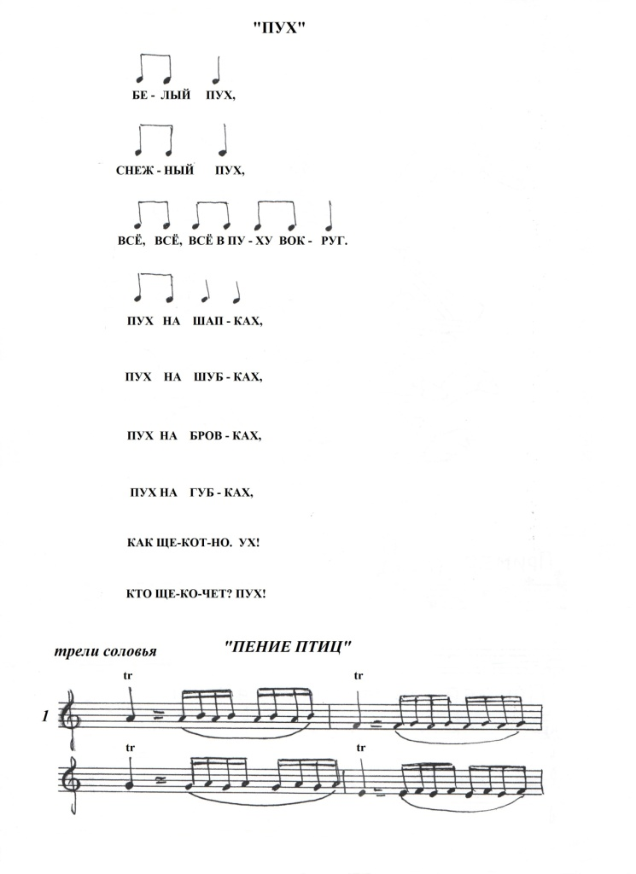

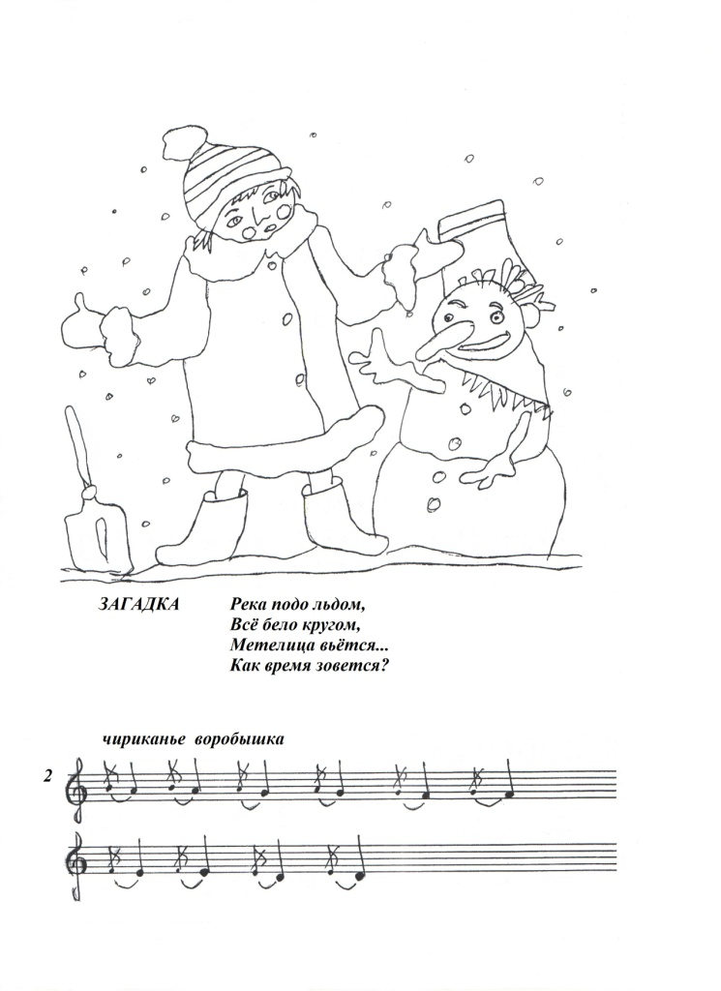

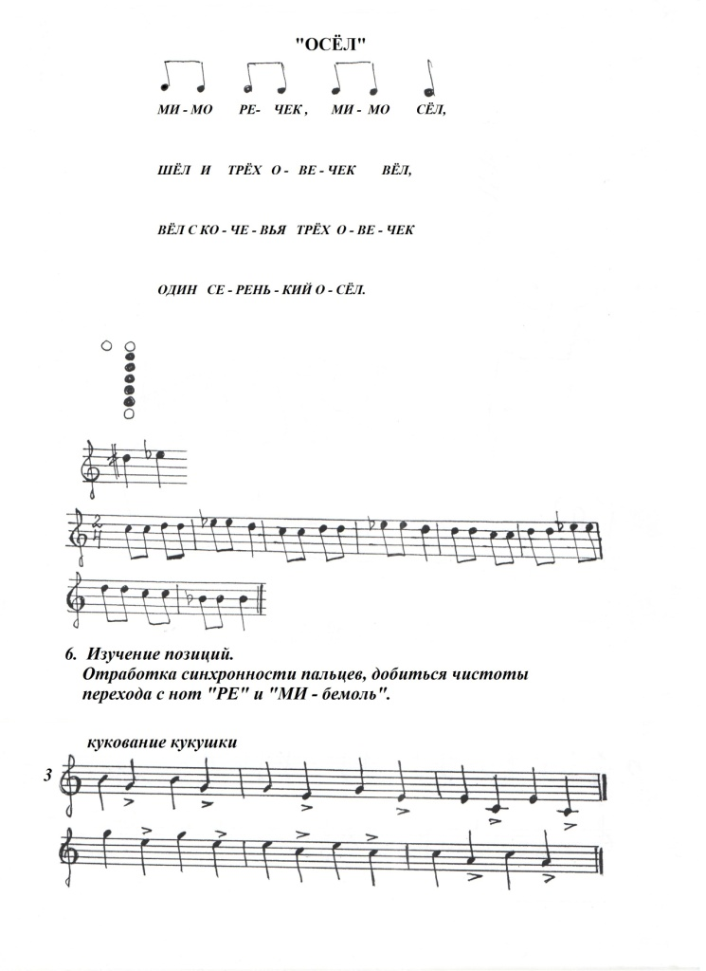

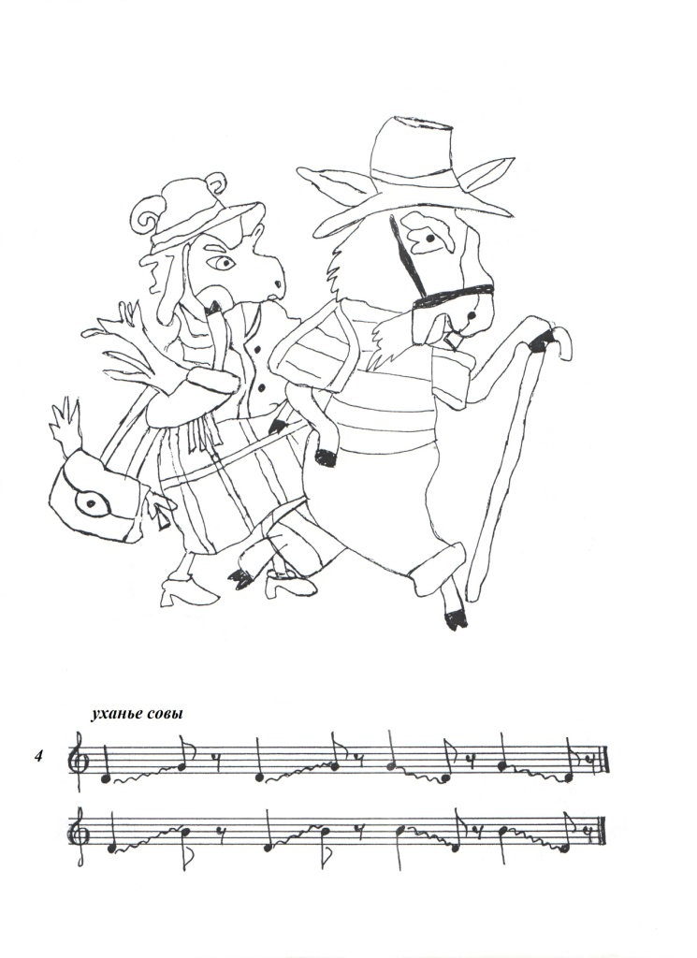

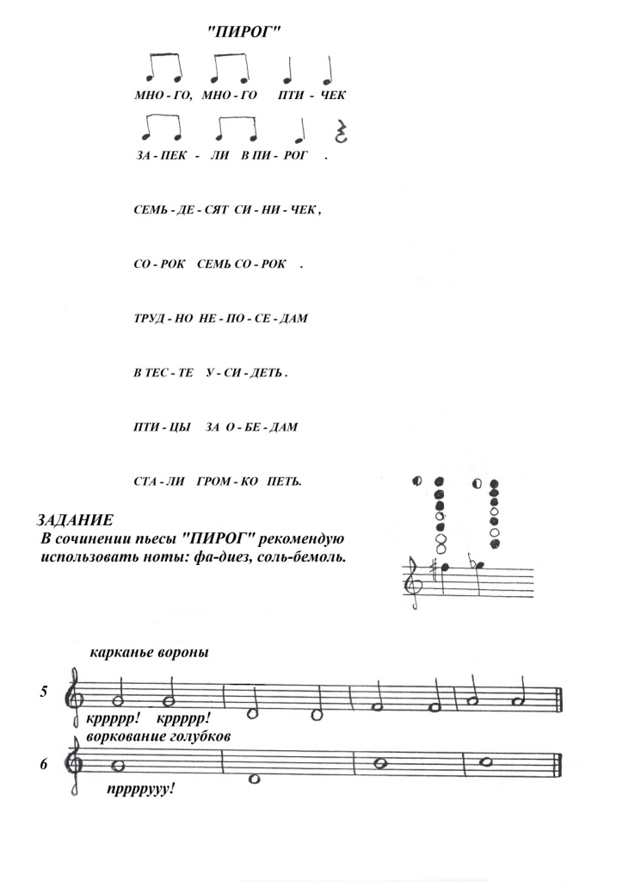

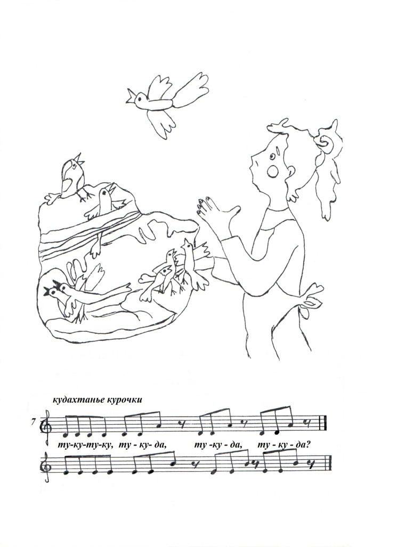

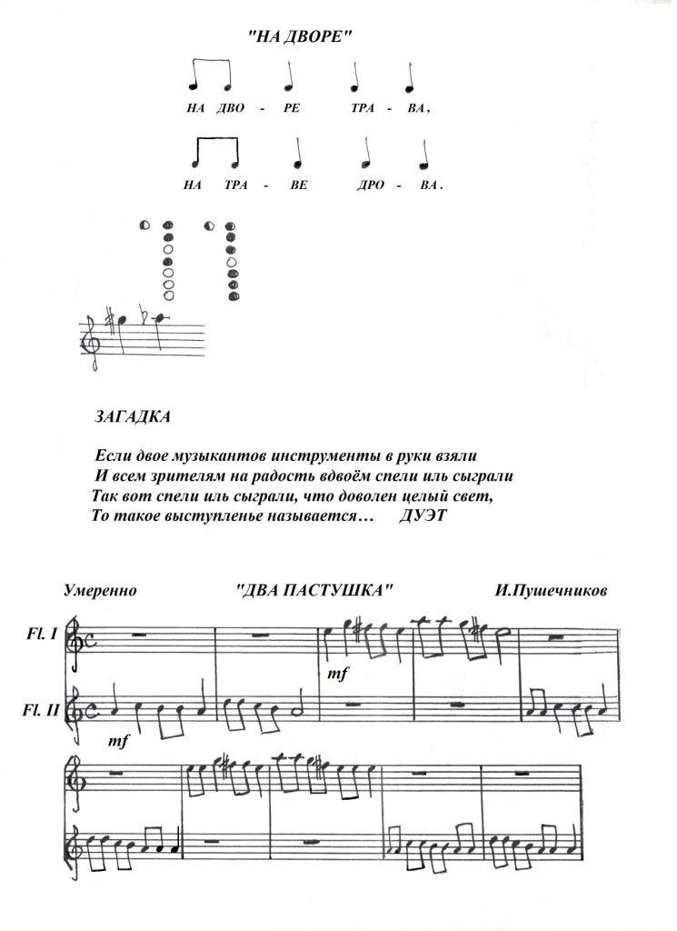

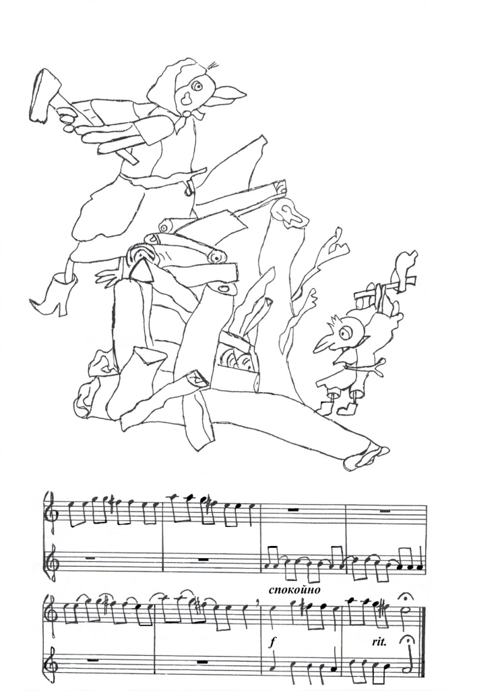
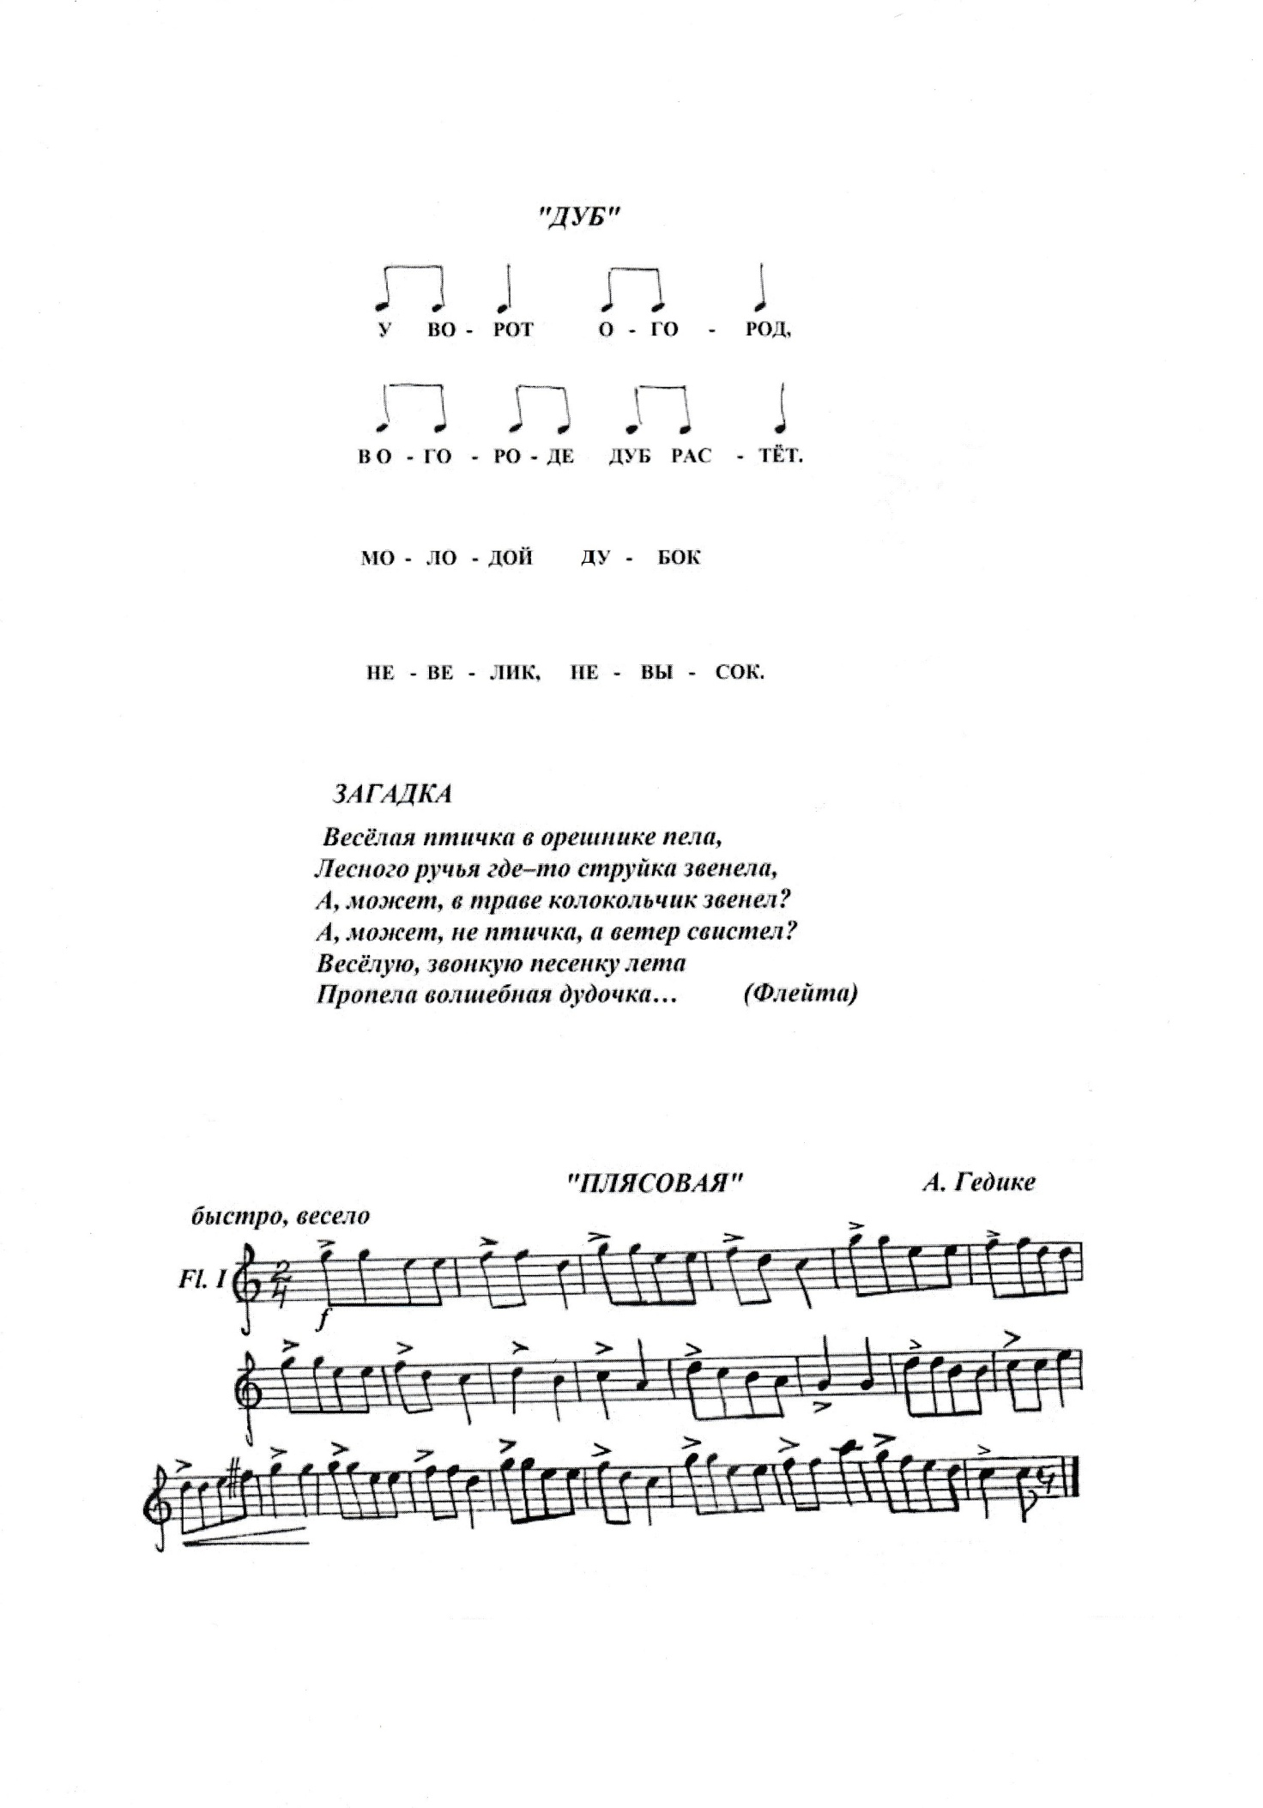
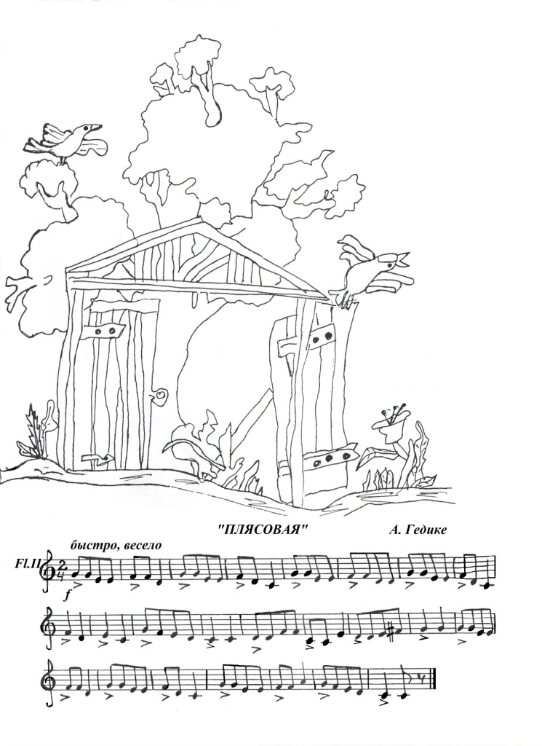
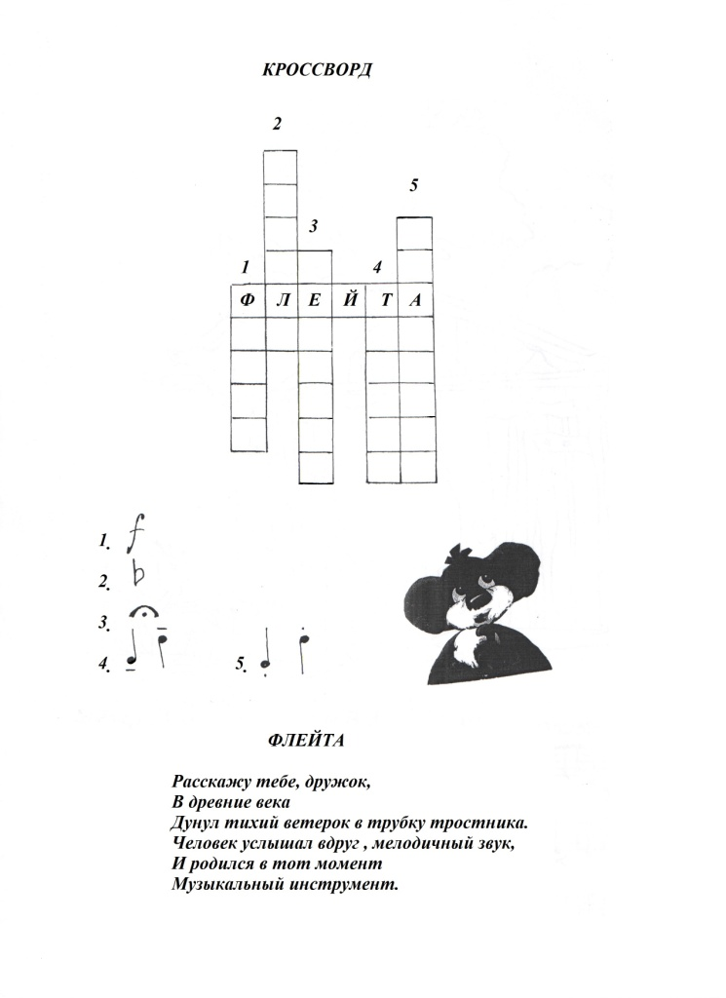

Заключение

Учебное пособие «Первые шаги маленького флейтиста» (Рабочая тетрадь). помогает раскрыть творческие возможности ребенка, так как в него входят дополнительно раскраски, загадки, кроссворд и другие игровые задания.
Тематика и содержание учебного пособия «Первые шаги маленького флейтиста» дополняет предпрофессиональную общеобразовательную программу «Музыкальный инструмент (флейта).
Применяя электронные образовательные ресурсы, к обучению и закреплению теоретического материала, в процесс урока ввожу презентацию «НОТОГРАМОТА» (ссылка в приложении). На уроке используя информационные технологии решает ряд важнейших задач, прежде всего-это повышение интереса к музыке и к учебно-познавательной деятельности, способствует усвоению учебного материала, активизации познавательной деятельности, реализации творческого потенциала учащихся.
Дуэты – «Два пастушка», «Плясовая» играем с сопровождение фонограммы. Игра под фонограмму воспитывает у исполнителя ряд ценных профессиональных качеств: ритмическая дисциплина, ощущение темпа, способствует развитию музыкальности, исполнительской выразительности, слуха.
Разучивая произведения с фонограммой нужно уже знать текст, играть в нужном темпе с динамическими оттенками и штрихами. А также является хорошей формой для домашнего музицирования, ведь всегда можно удивить «живым» исполнением флейты под аккомпанемент целого оркестра, звучащим наиболее ярко, полно, красочно.
Игра под фонограмму доставляет ученикам истинное удовольствие и приносит неоспоримую пользу, раскрепощает его, снимает зажатость, страх публичных выступлений. Любому преподавателю важно увлечь юных музыкантов, ведь играя под фонограмму, он ощущает себя настоящим артистом, играющим в сопровождении целого коллектива (ссылка в приложении).
Новизна данного пособия в том, что мною предпринята попытка создания методического продукта, который поможет учащемуся заниматься в дальнейшем. Ознакомив ребенка с содержанием Рабочей тетради, ему будет легче заниматься по сольфеджио.

Используя собственные разработки, я поддерживаю интерес ребенка при обучении и прививаю любовь к духовым инструментам. Благодаря этому пособию, я имею возможность выявлять одаренных детей и подготовить их к конкурсам различного уровня.

Региональный уровень:
-2020 год. IV Региональный фестиваль-конкурс детского и юношеского творчества «Самоцветы Сибири» - Костюкова Вероника Лауреата (II место).
-2023 год Открытый районный фестиваль-конкурс «Юный музыкант» - Костюкова Вероника
Лауреата I степени
-2024год Открытый районный фестиваль-конкурс «Юный музыкант» - Стимасова Весна Лауреата I степени
-2024 год Открытый зональный конкурс исполнителей на музыкальный инструментах «Лира- 24» Стимасова Весна Лауреат III степени
-2024 год Первый Открытый Региональный конкурс молодых исполнителей на духовых инструментах им. Б.Н. Крюкова Лисичникова София Лауреат III степени, Гончарова Елизавета Диплом I степени. Стимасова Весна Диплом II степени.
-2025 год Открытый районный фестиваль-конкурс «Юный музыкант» Лауреаты II степени
Стимасова Весна, Лисичникова София, Трио флейт: Иванова Полина, Попова Лидия, Стимасова Весна

Всероссийский уровень:
-2020 год Всероссийский открытый конкурс молодых исполнителей на оркестровых инструментах «Viva, symphony!» - Костюкова Вероника Лауреат III степени
-2022 год Всероссийский конкурс детского и юношеского творчества «Роза ветров» Костюкова Вероника Лауреат I премии
-2023 год Всероссийский конкурс детского и юношеского творчества «Роза ветров»
Костюкова Вероника Лауреат I премии, Стимасова Весна Диплом I степени
-2024 год Всероссийский конкурс детского и юношеского творчества «Роза ветров»
Стимасова Весна Лауреат II премии, Лисичникова София Диплом I степени
-2025 год Всероссийский конкурс детского и юношеского творчества «Роза ветров» Лисичникова София- Лауреат III премии, Трио флейт: Иванова Полина, Попова Лидия, Стимасова Весна - Лауреат III премии, Стимасова Весна – Диплом I степени
- 2025 год Всероссийский конкурс юных музыкантов на лучшее исполнение произведения И. Шильцевой «Дыхание весны» - Лауреат 2 степени Окладникова Юля, Иванова Полина,
Стимасова Весна Лауреат 3 степени Гончарова Елизавета, Гайдай Антонина, Лисичникова София, Макаров Мирон, Попова Лидия.

Международный уровень:
- 2020 год Международный фестиваль - конкурс «Южная звезда» г. Краснодар Костюкова Вероника Лауреат I степени, Дуэт флейт – Басова Елизавета, Гладких Дария Лауреат II степени
- 2021 год Международный конкурс музыкального творчества «Звездная дорожка» г. Москва Дуэт «Non stop» - фортепиано + флейта Маметов Денис, Стимасова Весна Гран-При
-2022 год Международный творческий конкурс «Остров талантов» г. Москва -
Шеина Алена Лауреат I степени, Костюкова Вероника Лауреат II степени
-2023 годVIIIМеждународный конкурс «Жемчужина России» Костюкова Вероника Лауреат I степени
- 2023 год Международный конкурс инструментального и вокального искусства посвященный творчеству Ж.Л. Металлиди Лисичникова София Лауреат II степени
- 2025 год Международный конкурс, посвященный Великой Отечественной войне «Поклонимся великим тем годам!» Лауреат I степени Трио флейт- Иванова Полина, Попова Лидия, Стимасова Весна
- 2025 год Международный конкурс-фестиваль искусств «Арт Звезда» Лауреат 2 степени
Лисичникова София
- 2025 год Международный конкурс-фестиваль искусств «На Олимпе» Лауреат I степени
Стимасова Весна

Список литературы
1.Должиков Ю. «Артикуляция и штрихи при игре на флейте» Москва 1999 г
2. Смирнова Т. «ALLEGRO» Методические рекоминдации, пособие для преподавателей, детей и родителей. Москва 1999г.
3. Пушечников И. «Школа игры на блок-флейте» 1985 год
4. Покровский А. «В школе и дома» 1985 год.
5. Станкевич И. «Легкие этюды для блок-флейты» 1997
6. Должиков Ю. «Техника дыхания флейтиста». Москва 1998 г.
7.Фонограммы пьес: И.Пушечников «Два пастушка», А. Гедике «Плясовая» - аранжировка преподавателя Е. Маметова.

Приложение

Музыкальная грамота (карточки) - https://disk.yandex.ru/d/Seuu4uQhsKdcSg

Презентация НОТОГРАМОТА - https://disk.yandex.ru/i/5To5qDuZbYu6Ww

Фонограмма:
И.Пушечников «Два Пастушка» - https://disk.yandex.ru/d/MSklyKlnOac72A

А. Гедике «Плясовая» - https://disk.yandex.ru/d/34YyWQLU7U9brg

